# 2020届毕业生团员组织关系线上转接工作指引

## 一、“智慧团建”系统转接步骤

第一步 团员本人或所在团支部管理员点击登录“网上共青团·智慧团建”系统（[www.zhtj.youth.cn/zhtj](http://www.zhtj.youth.cn/zhtj)）；

第二步 进入页面后找到“组织关系转移”，点击左侧菜单栏中的“关系转接”；

第三步 填写相关资料并提交；（若转出地为北京、福建或广东，请在填写相关资料后，在转出过程中出现选项【转出地是否为北京、广东或福建】时选择“是”）

第四步 联系接收团组织审核通过转入申请。

## 二、毕业生团员转出工作指引

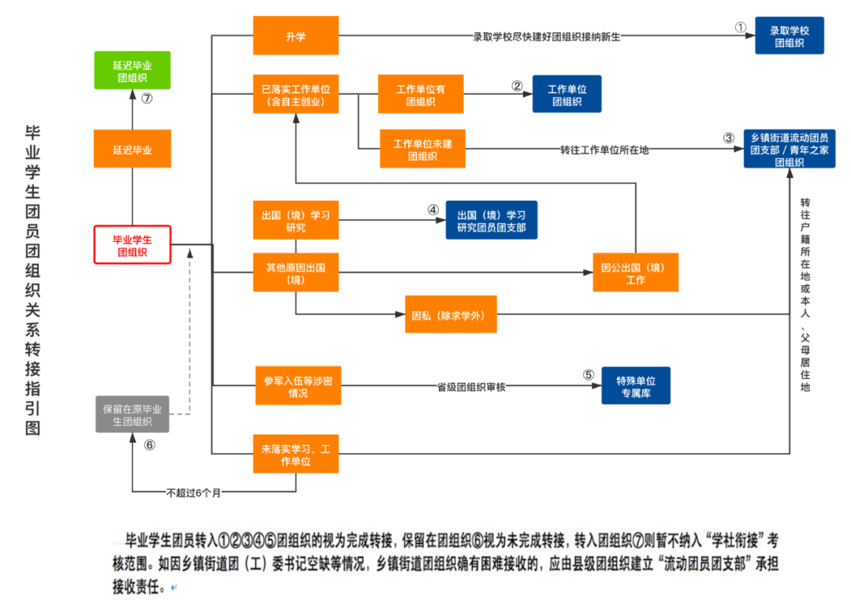

### 1.已落实工作单位（含自主创业）的毕业学生团员/毕业后因公出国（境）工作的毕业学生团员

由**现所在学院（中心）团组织或团员本人**前通过“智慧团建”系统申请将团组织关系转接至工作单位团组织；工作单位尚未建立团组织的，应转接至工作单位所在地的乡镇街道团组织。所在地青年之家已建立团组织的，也可转至青年之家团组织（下同）。

如因乡镇街道团（工）委书记空缺等情况，乡镇街道团组织接收确有困难的，从2019年9月份起，应由县级团组织直接建立“流动团员团支部”承担接收责任（下同）。

### 2.升学的毕业学生团员

由**录取学校团组织**在“智慧团建”系统上创建新生所属团组织，并及时将新入学的学生团员团组织关系转入。原就读学校所在学院（中心）团组织和团员本人也可在录取学校新生团组织创建后，登录“智慧团建”系统申请将团组织关系转出。原就读学校所在学院（中心）团组织不得将已升学的毕业学生团员组织关系转接至团员户籍所在地、生源地或本人、父母居住地的乡镇街道团组织。

### 3.毕业后参军入伍的学生团员

由**现所在学院（中心）团组织或团员本人**在“智慧团建”系统上发起团组织关系转接申请，省级团组织负责审核通过后，该学生团员将进入特殊单位专属库进行集中管理。同时，毕业学生团员须按相关要求办理线下团组织关系转接手续。转往涉密单位工作的情况参照此流程办理。

### 4.离校前尚未落实就业去向的毕业学生团员/毕业后因私出国（境）的毕业学生团员（求学除外）

由**现所在学院（中心）团组织或团员本人**通过“智慧团建”系统申请将团组织关系转接至团员本人户籍所在地、生源地或本人、父母居住地的乡镇街道“流动团员团支部”。普通高校和职业教育学校的毕业学生团员在毕业后尚未落实就业去向的，可在原就读学校所在学院（中心）团组织保留团组织关系不超过6个月。落实毕业去向后，团组织关系应及时转出。

### 5.出国（境）学习研究的毕业学生团员

该部分毕业学生团员将团组织关系保留在原就读学校所在学院（中心）团组织。毕业学生团员离校出国（境）前，**现所在学院（中心）团组织**应要求其提交保留团组织关系的书面申请，说明在境外学习研究的地点、时间期限、国内常用联系人和联系方式等情况，经原就读学校所在学院（中心）团委审批后，由原就读学校所在学院（中心）团组织编入“出国（境）学习研究团员团支部”集中管理。团员在国（境）外期间，应定期汇报个人情况，履行团员基本义务。

### 6.延迟毕业的学生团员

由**现所在学院（中心）团组织**在“智慧团建”系统中对其做好标记，并创建“延迟毕业团组织”进行集中管理。

### 7.转至乡镇街道团组织的团员

因就业单位无团组织，未就业等原因转至乡镇街道的毕业学生团员，由**现所在学院（中心）团组织或团员本人**通过“智慧团建”系统申请将团组织关系转接至工作单位所在乡镇街道团组织。乡镇街道团组织将其纳入流动团员教育管理机制，并建立网上团支部，开展相关工作，及时做好组织关系二次转接工作。

## 三、注意事项

原就读学校所在学院（中心）团组织在引导团员进行团组织关系转入、转出工作时，应在发起申请后10天内完成审核操作，如在规定时间内未完成操作，“智慧团建”系统将退回申请，须由原就读学校所在学院（中心）团组织或团员本人再次发起转接申请。

## 四、时间安排

### 1.按转接类型

**（1）流入社会的毕业学生团员团组织关系转接工作**

2020年8月31日前，以原就读学校所在学院（中心）团组织为责任主体，应全部发起毕业学生团员团组织关系转接申请。2020年9月30日前，各学院（中心）分团委（团总支、直属团支部）基本完成毕业生团组织关系转接工作。

**（2）升学的毕业学生团员团组织关系转接工作**

新生入学一个月内，以各学院（中心）分团委（团总支、直属团支部）为责任主体，应全部在“智慧团建”系统建立相应团组织，并发起新入学的学生团员团组织关系转入申请。2020年10月31日前，各学院（中心）分团委（团总支、直属团支部）基本完成升学毕业生团组织关系转接工作。

**（3）参军入伍的毕业学生团员团组织关系转接工作**

团员应根据部队要求，在办理参军入伍手续时一并办理好“智慧团建”系统中团组织关系转接手续。其他特殊情况的毕业学生团员团组织关系转接工作，按照相关规定办理。

### 2.按工作阶段

**（1）组织关系转接申请期**

2020年8月31日前，发起方提出“学社衔接”转接申请，“智慧团建”系统暂不作强制性处理，发起方可随时撤销，接收方可根据实际情况进行审核。

**（2）组织关系转接审核期**

2020年9月1日至9月30日，各学院（中心）分团委（团总支、直属团支部）对接收到的各类转接申请完成审核操作。

**（3）组织关系转接收尾期**

9月30日之后，各团组织发起的转接申请（含转往北京、广东、福建或由三地转入）若10天内未及时审核，“智慧团建”系统将退回申请，需由原就读学校所在学院（中心）、毕业后工作单位团组织或团员本人再次发起转接。

## 五、工作要求

### 1.发起方

原就读学校所在学院（中心）团组织、单位（入学）团组织或团员本人在明确团员基本信息和毕业去向后，均可申请开展毕业学生团员团组织关系转接工作。

### 2.接收方

毕业学生团员新的学习、工作单位或户籍（居住）地的团组织收到转接申请后，应根据毕业学生团员的实际去向，按照转接工作规范及时进行审核，不得以非本单位正式编制职工、非本地区正式户籍居民等理由拒绝团组织关系转入申请。

各级团的领导机关是毕业学生团员团组织关系转接工作的第一责任主体，应统筹推进好本系统团员团组织关系转接工作;各团组织要承担起工作落实的具体责任，如遇多次转入未通过、不合理退回等情况，要积极做好对接联系等各项工作。毕业生团组织中的团员已全部完成转出的，学院（中心）团组织应及时在系统中将该团组织删除。